REGULAMENTUL DE EXPLOATARE ÎN REGIM DE AUTOTAXARE
A PARCĂRILOR ŞI ZONELOR DE STAŢIONARE CU PLATĂ AFLATE PE DOMENIUL PUBLIC AL MUNICIPIULUI TG. MUREŞ

CAP. I. DISPOZIŢII GENERALE

Art. 1. Regulamentul de exploatare al domeniului public destinat staţionărilor sau parcărilor auto cu plată în regim de autotaxare, denumit în continuare Regulament, reprezintă cadrul juridic care defineşte raporturile dintre Consiliul local municipal, operatorul seviciului de parcare publică cu plată şi deţinătorul legal al autovehiculului care ocupă temporar domeniul public. Acesta cuprinde normele ce trebuie respectate de autovehiculele care staţionează în interiorul zonei de aplicare a Regulamentului.
Art. 2. În înţelesul prezentului regulament, termenii şi expresiile de mai jos se definesc după cum urmează:
a) zonă de staţionare - sector al domeniului public destinat staţionării autovehiculelor, delimitat prin marcaj rutier longitudinal, aflat între partea carosabilă a drumului şi zona pietonală.
b) parcare - sector al domeniului public amenajat, utilizat în scopul staţionării autovehiculelor, conform OUG 195/2002 art. 63 alin.4, privind circulatia pe drumurile publice.
c) tarif - reprezintă contravaloarea datorată concesionarului în conformitate cu prezentul Regulament, pentru ocuparea de către un autovehicul, a domeniului public pe durata staţionării sau parcării, în locuri semnalizate cu indicatoare „Parcare cu plata”.
d) tarif majorat – reprezintă contravaloarea datorată concesionarului pentru ocuparea de către un autovehicul, în mod neregulamentar a domeniului public, conform art. 4 din prezentul Regulament. Cuantumul tarifului majorat de parcare este de 25 lei şi se aplică dacă utilizatorul nu achită valoarea notei de constatare în termen de 15 zile calendaristice.
e) tichet de parcare - document ce atestă plata tarifului de parcare pe perioade determinate de 1/2 oră, 1 oră sau 1 zi, în funcţie de zona de tarifare, şi a cărui validare dă dreptul posesorului să staţioneze legal în perioada indicată, cu excepţia parcărilor închise tip incintă.
f) validarea tichetului - operaţiune prin care se marcheaza prin răzuire tichetul, la pozitiile care indica luna, ziua, ora şi minutul la care începe perioada staţionarii .
g) nota de constatare - act emis la faţa locului prin care agentul constatator constată şi informează în acelaşi timp posesorul unui autovehicul parcat neregulamentar, fără să achite taxa de parcare potrivit art. 4., fapt pentru care acesta datorează plata unui tarif de parcare majorat.
h) abonament de parcare - vignetă electronică – înregistrarea abonamentului în baza de date şi identificarea abonaţilor cu ajutorul dispozitivelor mobile, cu acces la baza de date, ce atestă plata tarifului de parcare pe o perioadă de 1 lună, 3 luni, 6 luni sau 1 an, şi care dă dreptul posesorului să staţioneze în toate parcările cu excepţia P-ţa Trandafirilor ,P-ţa Victoriei şi parcările tip incintă.
i) abonamentul tip locatar reprezintă un abonament anual care este o facilitate acordată locatarilor, persoane fizice, care nu posedă loc de parcare în curtea interioară a caselor sau staţionează în zonele prevăzute la art. 3., lit. d). si e). La solicitarea unui abonament tip locatar, solicitantul trebuie să prezinte actul de identitate şi actul de proprietate a autovehiculului sau dovada că domiciliează la adresa respectivă .Abonamentul da dreptul de stationare la maxim 50m de la domiciliu .Este interzisa parcarea cu abonamente de locatar pentru P-ta Trandafirilor si P-ta Victoriei, acestia pot beneficia de abonament tip locatar pe strazile invecinate.
j) nici un tip de abonament nu asigura ocuparea unui loc de parcare, eliberarea abonamentelor fiind facuta sub rezerva limitei de locuri concesionate;
k) plata prin SMS – număr scurt alocat pentru plata parcării şi plata tarifului majorat (cv notei de constatare);
l) parcare tip incintă – platforme situate în afara reţelei stradale racordate la acestea prin 1-2 căi de acces care pot fi dotate cu sistem de intrare/iesire echipat cu bariere;
m) utilizator- persoana fizica sau juridica inscrisa in certificatul de inmatriculare al autovehicolului care stationeaza in parcarile ce fac obiectul prezentului Regulament.
n) loc de parcare - spaţiul din parcare sau din zona de staţionare delimitat prin marcaj rutier
Art. 3. Parcarea sau staţionarea autovehiculelor, în zona de aplicare a Regulamentului, delimitată prin Anexa 1 ce face parte integrantă din prezentul regulament, se poate realiza doar pe sectoarele semnalizate prin marcaje rutiere şi indicatoare „P cu plată“ însoţite de adiţionalul cu tariful orar, orarul de funcţionare şi modul de achitare a taxei (vezi anexa 4 ).
Se disting următoarele tipuri de zone de staţionare cu plată:
a). zone situate pe platforme în afara căilor de rulare (parcări tip incintă);
b). zone delimitate la marginea carosabilului;
c). zone situate parţial sau integral pe trotuar acolo unde prin aceasta nu se stânjeneşte traficul pietonal ( 1 metru latime ) şi se păstrează o lăţime corespunzătoare a benzii de rulare;
d). acces în curţile imobilelor, unde pot staţiona numai proprietarii (chiriaşii) imobilului, dacă nu depasesc limitele marcajului rutier pentru acces auto in curte ;
e).zone de stationare destinate exclusiv pentru locatari, semnalizate suplimentar in acest sens.
Art. 4. – Staţionarea sau parcarea în zonele prevăzute la art. 3 a autovehiculului este regulamentară dacă utilizatorul îndeplineşte cumulativ următoarele obligaţii:
a). achiziţionează tichete sau abonament de parcare ori transmit mesaj prin SMS pentru plata parcării, înainte de ocuparea locului de parcare sau în max. 5 min. de la oprire;
b). ocupă un loc de staţionare regulamentar potrivit art. 3, cu excepţia punctului d) si e), destinat exclusiv proprietarilor (chiriaşilor);
c). poziţionează autovehiculul potrivit indicaţiilor conţinute de indicatorul „P cu plată“,( paralel, oblic sau perpendicular fata de axul drumului ) în limitele marcajului rutier care delimitează zona de staţionare;
d). afişează pe bord la începutul perioadei de staţionare în interiorul autovehiculului, vizibil din exterior, tichetul sau tichetele validate, potrivit instrucţiunilor înscrise pe el şi descrise la art. 10, lit. a), alin. 3.Tichetele folosite în zilele anterioare nu se afişează pe bord;
e). nu depăşeşte timpul de staţionare la care are dreptul potrivit termenului de valabilitate al tichetului, abonamentului sau timpului achitat prin SMS.
Art. Stationarea in fata accesului in curtea imobilelor din aria de aplicare a Regulamentului este permisa doar pentru autovehiculele apartinand proprietarilor de imobile sau a chiriasilor, in baza abonamentului de locatar.
Celelalte autovehicule aflate in situatia de mai sus vor fi sanctionate potrivit prevederilor din Cap.III..
Art. Rezervarea unui loc de parcare se poate face numai in situatii deosebite, care vor fi motivate printr-o cerere scrisa adresata concesionarului, care va solicita avizul Serviciului ADP din cadrul Primariei Municipiului Tg. Mures.Aceasta se face numai pentru autovehicule.
Nu se pot face rezervari de locuri de parcare in P-ta. Trandafirilor si P-ta. Victoriei cu exceptia unitatilor hoteliere care pot rezerva la cerere pentru maxim 3 ore/zi ( intre orele 8-17), numai pentru stationarea microbuzelor sau autocarelor (care deservesc turistii), in fata sediului acestora.
Art. 5. Ocuparea temporară a domeniului public prin staţionarea sau parcarea autovehiculelor în perimetrul de aplicare al Regulamentului presupune recunoaşterea tacită a conducătorului auto a dispozitiilor prezentului Regulament.
Conducătorul auto care nu respectă dispoziţiile prezentului Regulament va fi sancţionat potrivit prevederilor din Cap. III al prezentului Regulament.
Art. 6. Utilizatorul care nu a respectat prevederile art.4 datorează plata unui tarif majorat de parcare, iar dacă în termen de 15 zile calendaristice nu achită acest tarif, va fi sanctionat cu amenda contraventionala de către Serviciul Administraţiei Domeniului Public prin împuterniciţi speciali în acest scop.Amenda contraventionala nu inlatura obligatia de plata a tarifului majorat.

CAP. II. ZONE TARIFARE, TARIFE ŞI METODE DE TARIFARE

A. ZONE TARIFARE

Art. 7. Se instituie 2 zone tarifare în funcţie de gradul de solicitare a acestora:
ZONA TARIFARĂ I
ZONA TARIFARĂ II
Individualizarea acestor zone se face prin culoarea de fond a plăcuţei adiţionale de la indicatorul „P cu Plată“ şi textul „ZONA I“, „ZONA II“, după cum urmează :
Zona I – culoare albă
Zona II – culoare galben pal
Repartizarea strazilor pe zone tarifare se regaseste in anexa 1,coloana 2 la prezentul Regulament.

B. TARIFE

Art. 8. Tarifele orare de parcare pentru zona I sunt următoarele:

30 minute .........1,5 lei
1 ora..................2,5 lei
1 zi ..................10 lei
In zona tarifara II
1 ora..................1,5 lei
2 ore .................2,5 lei
1 zi ....................10 lei

Tarif prin transmitere SMS(plata prin telefonul mobil)

1ora echivalentul a 0,5 Euro + TVA.(calculat la cursul BNR din ziua respectiva)

In parcarile tip incinta si Complexul de Agrement Muresul

1 ora….................3 lei

Pentru toate parcarile tariful majorat este de 25 lei.

Abonamentele de parcare sunt mijloace de plată valabile doar în parcările stradale cu excepţia Piaţa Trandafirilor, Piaţa Victoriei si parcarile tip incinta unde se vor folosi mijloace de plată tichetele de parcare sau plata prin SMS.
Pentru parcările amenajate tip incintă nu există abonament
Tarifele sub formă de abonamente sunt lunare, trimestriale, semestriale şi anuale.
1.Abonamente universale lunare ……………………………………….50 lei
2.Abonamente universale trimestriale:……………………… ………130 lei
3. Abonamente universale semestriale:………………………...............230 lei
4. Abonamente universale anuale: ……………………………………..385 lei
5. Abonamentul tip locatar :…………………………………………….130 lei
6. Abonament lunar Complex Agrement Muresul……..........................150 lei
7. Abonament sezon Complex Agrement Muresul(15.05-15.10 )………500 lei
8.Rezervare loc de parcare (cu exceptia P-ta Trandafirilor,P-ta Victoriei si in parcarile tip incinta) ……………………………………..……………..190 lei/luna
9. Rezervare loc parcare pentru unitati hoteliere(P-ta Trandafirilor si P-ta Victoriei)
- microbus( 2 locuri)......................................................10 lei/ora
- autocar(3 locuri).........................................................15 lei/ora
Art. 9. Tarifele prevăzute la art. 8 sunt percepute pentru ocuparea unui loc de parcare potrivit SR 1848-7/2004.
Autovehiculele al căror gabarit longitudinal depăşeşte 5 m, vor fi tarifate pentru 2 locuri de parcare, iar cele ce depăşesc 10 m vor fi taxate pentru 3 locuri de parcare.
Toate tarifele se ajustează anual, odată cu taxele şi impozitele locale.

C. METODA DE TAXARE

Art. 10. Tariful de parcare se poate achita în următoarele moduri:
a). Tichetele de parcare sunt instrumente de plată pentru staţionări de scurtă durată (30 min. pana la 1 zi), concepute astfel încât să poată fi utilizate în regim de autotaxare şi unică folosinţă. Ele se procură de la agenţii economici cu care operatorul are încheiate contracte de distribuţie.Aceste unitati comerciale pot fi recunoscute de utilizatorii parcarilor dupa indicatorul montat pe fatada sediului acestora (vezi anexa 4).
În funcţie de preţul de achiziţie şi perioada de valabilitate se disting următoarele tipuri de tichete – anexa 2 din prezentul Regulament;
- valabil pentru 30 min. – zona I sau 60 min. – zona II – TICHET VERDE;
- valabil pentru 60 min. – zona I sau 120 min. – zona II– TICHET GALBEN;
- valabil pentru 1 zi – zona I sau 1 zi zona II– TICHET ROŞU(caramiziu);
Tichetele se validează prin răzuirea „poziţiilor“ care indică anul, luna, ziua şi după caz ora şi minutul la care a început staţionarea autovehiculului.
Drept de emisiune de tichete are doar operatorul care gestionează parcările, distribuţia acestora efectuându-se prin partenerii contractuali. Aceste tichete sunt tipărite în regim de securitate şi înseriate în regim special.
b). Abonamentele de parcare sunt instrumente de plată valabile in parcarile stradale, pentru intervale de timp mari (1 lună pana la 1 an) care se validează printr-o vignetă electronică.
Abonamentele de parcare se diferenţiează astfel:
- tip „UNIVERSAL“ – valabile în toate zonele tarifare cu excepţia P-ţa.Trandafirilor, P-ţa. Victoriei si parcarile tip incinta;
- tip „LOCATAR“ (la domiciliu) se eliberează numai persoanelor fizice cu domiciliul în zona de aplicare şi care fac dovada de proprietate asupra autovehiculului. Abonamentul dă dreptul de staţionare pe o rază de 50 m faţă de domiciliu. Nu se eliberează astfel de abonamente proprietarilor de imobile cu curţi interioare şi acces auto sau cu parcări de domiciliu în afara zonei de taxare.
-tip „GRATUIT” valabile în toate zonele tarifare cu excepţia P-ţa.Trandafirilor, P-ţa. Victoriei si parcarile tip incinta.Se elibereaza categoriilor de titulari prevazuti la art.21.
c) Plata prin SMS – transmiterea unui mesaj SMS la un numar scurt , prin serviciile de telefonie mobilă , cu numărul de înmatriculare auto (ex. MS01XXX) prin care se va achita o oră de staţionare.

CAP. III. CONTROLUL ŞI SANCŢIONAREA ABATERILOR DE LA REGULAMENT

Art. 11. Staţionarea sau parcarea fără îndeplinirea obligaţiilor prevăzute la art. 4 si art.6 constituie contravenţie şi se sancţionează cu amendă de la 100 – 500 lei.
Conducătorii autovehiculelor care depasesc lungimea standard a locului de parcare ( 5 m. ) , in cazul parcarilor dispuse perpendicular sau oblic fata de calea de rulare şi obstrucţionează circulaţia pe banda de rulare, vor fi sanctionaţi de Politia Locala potrivit prevederilor legale, chiar daca intrunesc conditiile prevazute la art.4. din prezentul Regulament.
Autovehiculele care parcheaza pe marcajul de interdictie a stationarii din fata accesului in curtile imobilelor, vor fi sanctionati cu tarif majorat, exceptie facând locatarii(chiriasii) imobilului respectiv.
Art.(X)Autovehiculele care figurează în baza de date cu peste 3 note de constatare neachitate vor fi sancţionate administrativ cu măsura ridicării autovehicolului potrivit HG nr.147/1992 si HCL nr. 241/2007, prin operatorul autorizat al primariei, la sesizarea persoanelor imputernicite prevazute la art.12.
Eliberarea autovehiculelor ridicate se va face după achitarea cheltuielilor privind transportul, depozitarea autovehicolului şi plata contravalorii tarifului majorat pentru notele de constatare neachitate.
Art. 12. Controlul şi constatarea contravenţiilor de la prezentul Regulament precum şi aplicarea sanctiunii administrative de ridicare a autovehiculelor aflate în situaţiile prevăzute la art.(X), cad în sarcina persoanelor împuternicite în acest sens prin dispoziţia Primarului Municipiului Tg. Mureş, denumiţi în continuare agenţi constatatori.
Agenţii constatatori vor fi sprijiniţi, după caz, de angajaţi ai Poliţiei Locale .
Agenţii constatatori vor fi sprijiniţi, în acţiunea de identificare a proprietarilor autovehiculelor ce nu respectă obligaţiile ce decurg din prezentul Regulament, de Poliţia Locala în baza Protocolului încheiat între părţi şi de către Direcţia Economică din cadrul Primăriei.
Art. 13.Agenţii constatatori vor întocmi note de constatare în baza cărora Serviciul Administraţiei Domeniului Public din cadrul Primăriei va proceda la întocmirea proceselor verbale de contravenţie ( potrivit O.G. 2/2001) şi le va înainta Direcţiei Economice pentru urmărirea şi încasarea creanţelor bugetare rezultate din acestea (Cod proc. Fiscală).
Notele de constatare întocmite de agenţii constatatori vor fi predate lunar Serviciului Administraţiei Domeniului Public în baza unui proces verbal de predare-primire.
Art. Expedierea proceselor verbale de contraventie emise de Serviciul ADP, se va face pe cheltuiala concesionarului, urmand ca aceste sume sa fie compensate din redeventa datorata primariei, la tarifele practicate de aceasta pentru serviciile de corespondenta.
Art. Tariful majorat prevazut la art.8., care nu a fost achitat de contravenient in termen de 15 zile calendaristice, va fi expediat acestuia, impreuna cu procesul verbal de contraventie, urmand a fi incasat de Primarie intr-un cont distinct.
Trimestrial aceste sume vor fi evidentiate si compensate din redeventa datorata de concesionar, prin grija Directiei Economice din cadrul Primariei.
Art. Posesorii auto care figureaza ,in baza de date a operatorului,cu note de constatare neachitate, nu pot beneficia de abonamente de parcare sau tip locatar pana la achitarea restantelor.

CAP. V. DISPOZIŢII FINALE

Art. 19. Regulamentul se aplică în zilele lucrătoare între orele 8 – 17 si sâmbăta 8⁰⁰-13⁰⁰.
In parcarile tip incinta orarul de functionare este : 7³⁰ – 19³⁰ in zilele lucratoare iar sâmbăta între orele 8⁰⁰ – 14⁰⁰.
In Complexul de Agrement si Sport Muresul programul de taxare este 24 din 24 de ore in perioada 15.mai-15.octombrie.
Duminica şi de sărbătorile legale dispoziţiile Regulamentului nu se aplică, cu excepţia Complexului de Agrement si Sport Muresul, în care programul de lucru este 24 de ore din 24 inclusiv duminica.
Art. 21. Sunt exceptate de la plata tarifului de parcare motoretele, motocicletele, bicicletele precum şi autovehiculele aparţinând următoarelor instituţii şi persoane fizice :
a). Salvare, SMURD, Pompieri, Poliţie, MApN, Jandarmerie şi Poliţia Locală,Primaria Tg-Mures precum şi în cazul altor persoane juridice aflate în intervenţie de urgenţă care vor circula pe durata intervenţiei fără obligativitatea de a avea abonament sau tichet de parcare.
b). Autovehiculele aparţinând persoanelor cu handicap sau a căror deţinător legal sunt persoane cu handicap vor beneficia de un abonament de parcare gratuit care se obţine în baza documentelor de identitate şi proprietate ale acestora.
Obţinerea, reînnoirea şi afişarea abonamentelor cade în sarcina proprietarului auto. (art. 1 HCL nr. 131/2002)
Gratuităţile pentru autovehiculele aparţinând persoanelor cu handicap vor fi acordate exclusiv de Primăria municipiului prin Serviciul ADP în limita numărului de 300 auto astfel încât să nu afecteze beneficiile activităţii şi implicit obligaţiile operatorului către primărie. Depăşirea cotei acordată gratuit municipalităţii va fi facturată trimestrial către aceasta.
Art. 22. Pensionarii peste 65 de ani, veteranii de război, revoluţionarii atestaţi în condiţiile legii, studenţii beneficiari ai programului STUDCARD posesori de autovehicule, beneficiază de o reducere de 50% din tariful abonamentelor de parcare.
Art. In situatia in care parcarile cu plata se invecineaza unor zone rezidentiale, pot fi rezervate parcari tip locatar, in limita locurilor disponibile.
Stationarea altor autovehicule pe aceste locuri se sanctioneaza prin aplicarea tarifului majorat.
Art. 23. Prevederile prezentului Regulament se aplică şi autovehiculelor destinate aprovizionării, transportului de marfă şi de taximetrie.
Taximetrele sunt exceptate de la plata tarifului de parcare numai în limitele staţiilor taxi prevăzute prin HCL.
Accesul taximetrelor in Complexul de Agrement Muresul este gratuit pentru primele 10 minute, dupa care se aplica regimul de taxare normal(3 lei/ora ).
Art. 24. Ocuparea locurilor de parcare cu diverse, obiecte sau materiale, fără acordul în scris al operatorului, constituie contravenţie şi se sancţionează potrivit legii.
Operatorul parcărilor are dreptul să ridice obiectele sau materialele respective in prezenta unui reprezentant al Poliţiei Locale si vor fi depozitate prin grija concesionarului.
Art. 25. În cazul unor evenimente publice, a executării de lucrări de reabilitare sau de intervenţie în carosabil, care blochează pentru mai mult de 3 zile un număr mai mare de 10 locuri de parcare, operatorul va informa în scris direcţia economică din cadrul Primăriei pentru a se deduce încasările nerealizate din redevenţa anuală datorată. după algoritmul următor:
(Redevenţa contractata/total nr. Locuri parcare/261)X(nr. Locuri parcare locateXnr. Zile blocate)
Art. Inventarierea locurilor de parcare in vederea stabilirii redeventei, datorata de concesionar Primariei municipiului Tg. Mures,va fi facuta in cursul lunii ianuarie a fiecarui an sau ori de cate ori apar modificari a numarului de locuri de parcare.Se vor respecta in acest sens dimensiunile de parcare prevazute de SR1848-7 / 2004.
Pentru accesul in curtile imobilelor situate in perimetrul de aplicare al Regulamentului se va delimita, prin marcaj rutier de interzicere a stationarii, o zona a carei latime ( paralel cu banda de circulatie ) va fi de maxim 3 m.
Art. Suplimentarea sau reducerea locurilor de parcare cu plata, prevazute in anexa 1, prin introducerea sau scoaterea unor strazi sau tronsoane de strazi, poate fi facuta numai cu avizul Comisiei de Circulatie din cadrul primariei.
In cazul unor lucrari de reabilitare a carosabilului,manifestari s.a., avizate de Serviciul ADP respectiv Comisia de avizare a manifestarilor, modificarea numarului de locuri de parcare nu mai are nevoie de avizul Comisiei de circulatie.
Art.Semnalizarea cu indicatoare „P.cu plata”, placute aditionale „ plata parcarii prin telefonul mobil”, „numarul locurilor de parcare” precum si marcajele pentru delimitarea locurilor de parcare si inscriptionarea numarului de locuri de parcare, vor fi asigurate de operatorul serviciului de parcare publica cu plata..Acesta raspunde si de pastrarea curateniei si deszapezirea pe timp de iarna, in parcarile tip incinta pe care le are in administrare.
Art. 26. Operatorul parcărilor publice nu răspunde de securitatea vehiculelor şi a bunurilor aflate în interiorul acestora.
Art. 27. Personalul operatorului care deserveşte parcările cu plată (agenţi constatatori) are obligaţia de a purta uniformă şi ecuson.
Art. 28. Prezentul Regulament se completează cu dispoziţiile cuprinse în OG. Nr.2/2001, precum şi cu prevederile altor acte normative incidente.
Art. 29. Anexele 1-3 fac parte integrantă din prezentul Regulament
Art. 30. Normele din prezentul regulament se aplică şi în exploatarea parcărilor din Complexul de Agrement şi Sport Mureşul.
Art. 31. La data intrării în vigoare a prezentului Regulament se abrogă orice dispoziţii contrare.

Anexa 1


ROMÂNIA
JUDEŢUL MUREŞ
MUNICIPIUL TÎRGU MUREŞ
ADMINISTRAŢIA DOMENIULUI PUBLIC
SERVICIUL TEHNIC, REPARAŢII ŞI ÎNTREŢINERE STRĂZI ŞI COORDONARE TRANSPORT

LISTA STRAZILOR PE CARE SE APLICA REGIMUL PARCĂRILOR PUBLICE CU PLATĂ DIN MUNICIPIUL TÎRGU-MUREŞ

Nr.  Crit. | Denumire strada | Total locuri  Exploatabile 2015 | Zona  Tarifara | Observaţii
1. | Arany Janos | 66 | 2
2. | Artei | 16 | 1
3. | Aurel Filimon | 52 | 1
4. | Aurel Filimon_BRD-Teatrul National | 54 | 1 | Parcare tip incinta
5. | Avram Iancu | 47 | 1
6. | Baladei | 28 | 1
7. | Bartok Bela | 77 | 1
8. | B-dul. 1Decembrie 1918 | 104 | 1 | De la str. Gh. Doja la str. Budai N. A. si str.Stramba  (2 loc. pers. cu handicap)
9. | Belsugului | 58 | 1
10. | Bolyai Farkas | 146 | 1 | 3loc. persoane cu handicap
11. | Borsos Tamas | 56 | 1
12. | Braila | 26 | 1
13. | Calarasilor | 48 | 1 | De la str. P-ta. Trandafirilor la strazile Rozelor si Morii
14. | Calarasilor_Hotel Continental | 35 | 1 | Parcare tip incinta
15. | Closca | 18 | 2
16. | Crinului | 28 | 2 | 13 locuri pe partea dreapta  15 locuri pe partea stanga
17. | Crizantemelor | 17 | 2
18. | Erou Locotenent Petre Popescu | 18 | 1
19. | Fantanii | 28 | 1
20. | Francz Liszt | 40 | 1
21. | General Traian Mosoiu | 13 | 1
22. | George Enescu | 57 | 1 | 2 loc. pers. cu handicap
23. | Gheorghe Sincai | 10 | 1
24. | Horea | 46 | 1
25. | Ion Creanga | 8 | 1
26. | Izvorului | 10 | 1
27. | Justitiei | 67 | 1 | 2 loc. pers. cu handicap
28. | Koteles Samuel | 87 | 1
29. | Liceului | 28 | 2
30. | Marton Aron | 45+(54) | 1
31. | Mihai Eminescu | 24 | 2 | Tronsonul dintre str.Marasti si str. Revolutiei pe dreapta
32. | Mihail Kogalniceanu | 32 | 1
33. | Morii | 39 | 2
34. | Nicolae Iorga | 70 | 2
35. | Pasajul Subteran Luxor | 58 | 1 | Parcare tip incinta
36. | Plevna | 31 | 1
37. | Poligrafiei | 17 | 1
38. | Postei | 15 | 1
39. | Predeal | 22 | 2 | Din str. Gh. Doja pana la intersectie cu str. Crinului
40. | Primariei-George Enescu_Hotel Parc | 19 | 1 | Parcare tip incinta
41. | Primăriei | 49 | 1 | 3loc. pers. cu handicap
42. | P-ta. Bulgarilor | 19 | 1
43. | P-ţa. Bernady Gyorgy | 16 | 1
44. | P-ţa. Petofi | 6 | 1
45. | P-ţa. Republicii | 66 | 2
46. | P-ţa. Trandafirilor | 101 | 1 | 2 loc. pers. cu handicap in fata la Catedrala
47. | P-ţa. Unirii | 26 | 1
48. | P-ţa. Victoriei | 60 | 1
49. | Republicii | 46 | 2
50. | Retezatului | 25+(14) | 1
51. | Revoluţiei | 54 | 1
52. | Rozelor | 27 | 2
53. | Semanatorilor | 11 | 1 | Din B-dul. 1Dec. 1918 pana la juma strada(intersectie cu intrare P. incinta ANAF)
54. | Sportivilor | 28 | 1
55. | Stramba | 57 | 1
56. | Ştefan Cel Mare | 48 | 1
57. | Târgului | 34 | 1
58. | Tineretului | 46 | 1
59. | Tudor Vladimirescu | 122+74 | 2 | De la str. Libertatii si pana la str. Gradinarilor(Furnica)  2loc. pers. handicap
60. | Tudor V. - Semanatorilor_BCR - ANAF | 60 | 1 | Parcare tip incinta
61. | Tuşnad | 43 | 1

Anexa 2 (tichetul de parcare tiparit pe fata)

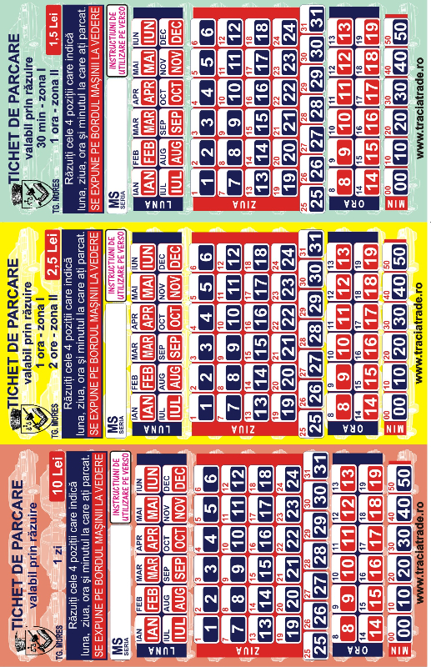

Anexa 2* (tichetul de parcare tiparit pe verso)


Anexa 3 (Nota de constatare tiparita fata + verso)

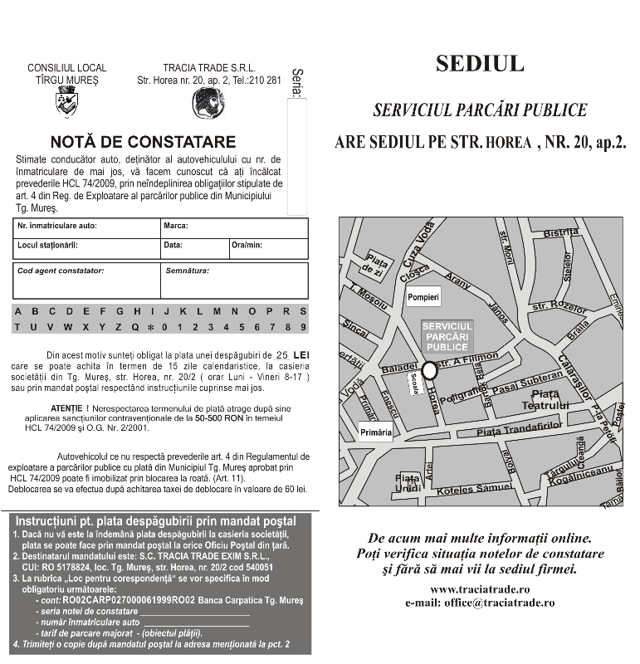

Anexa 4

- Modelul indicatorului de parcare cu plata pentru ZONA I ;

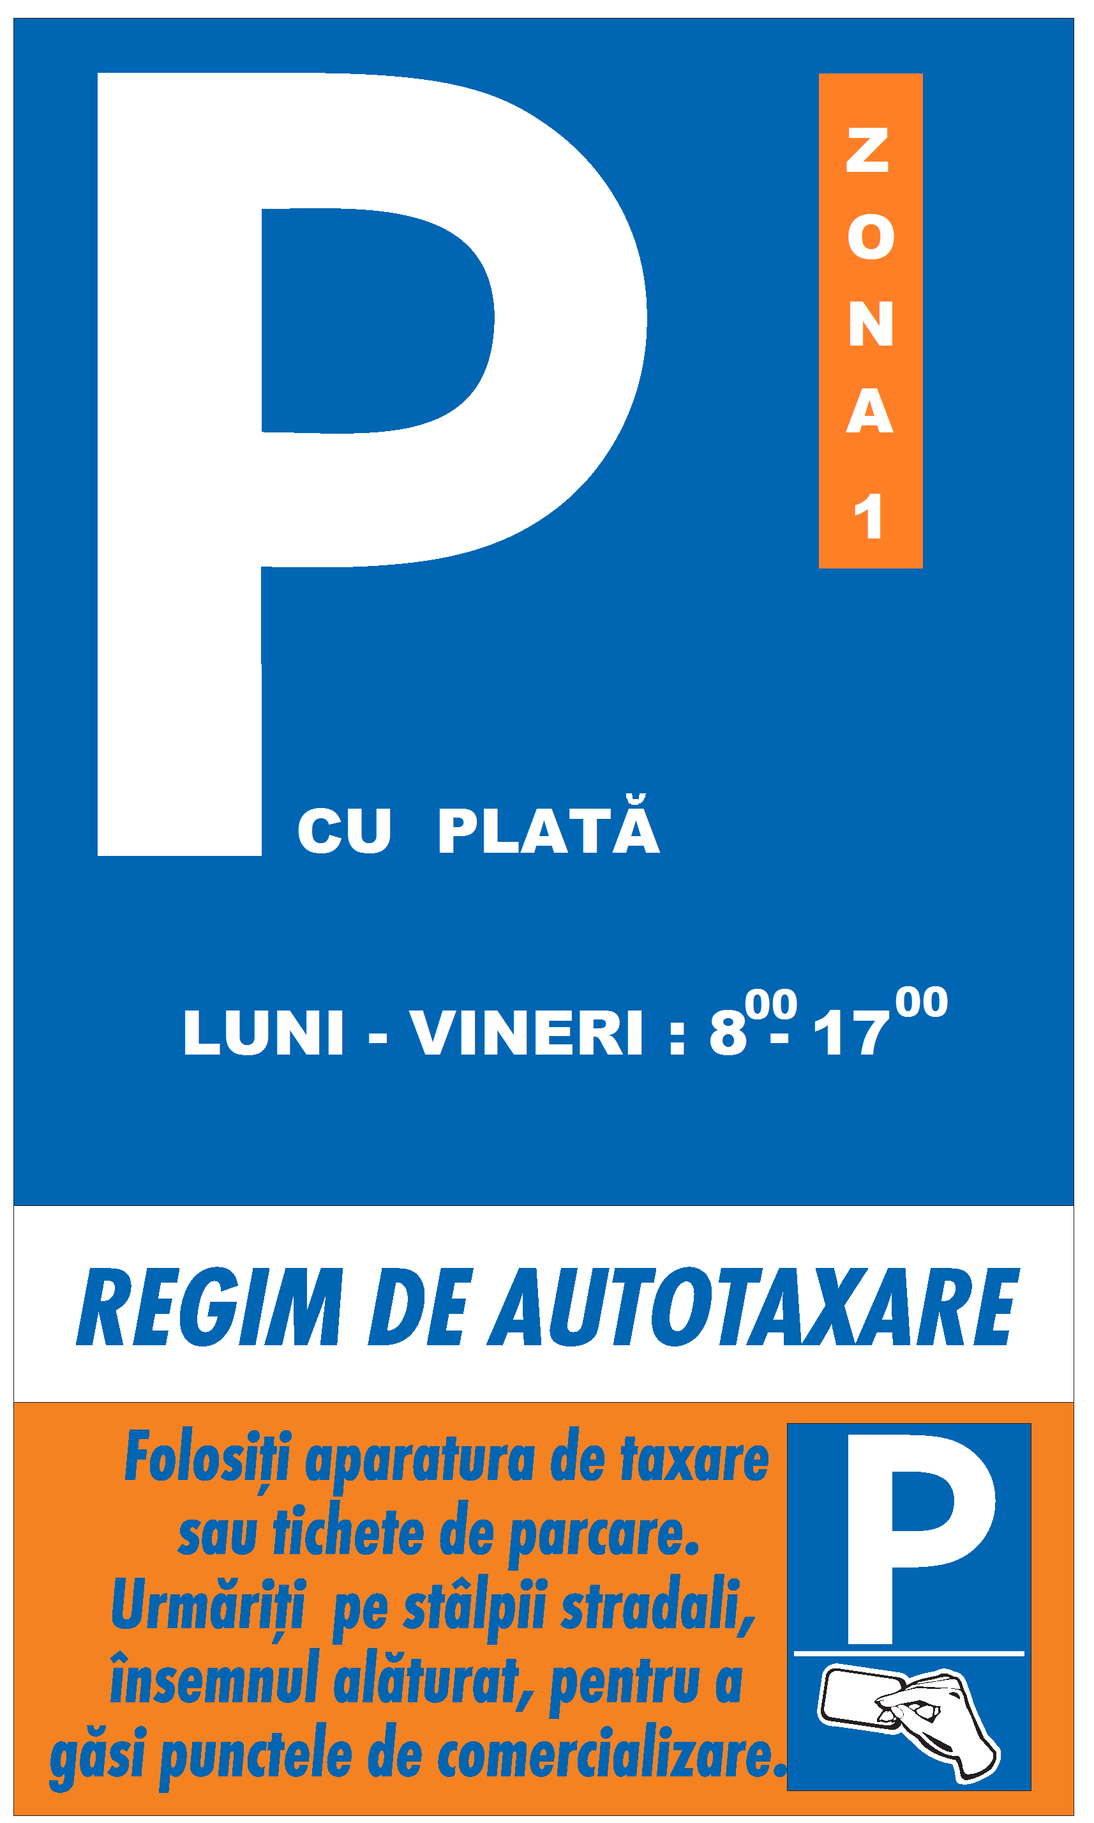

- Modelul indicatorului de parcare cu plata pentru ZONA II ;

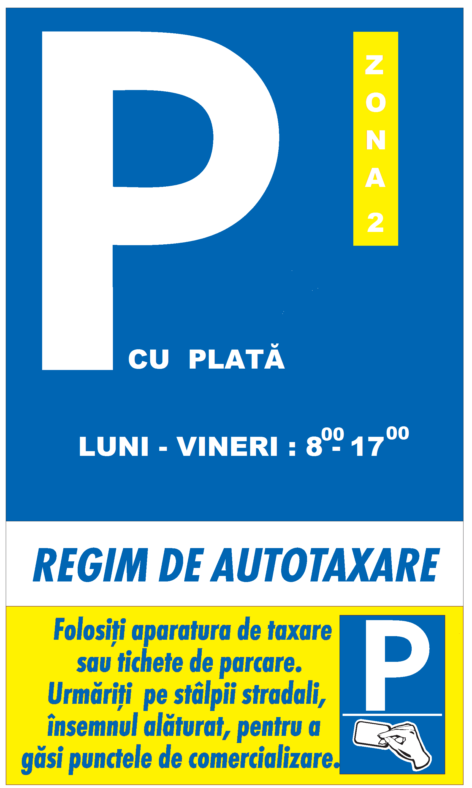

- Aditional cu informatiile privind plata prin SMS ;

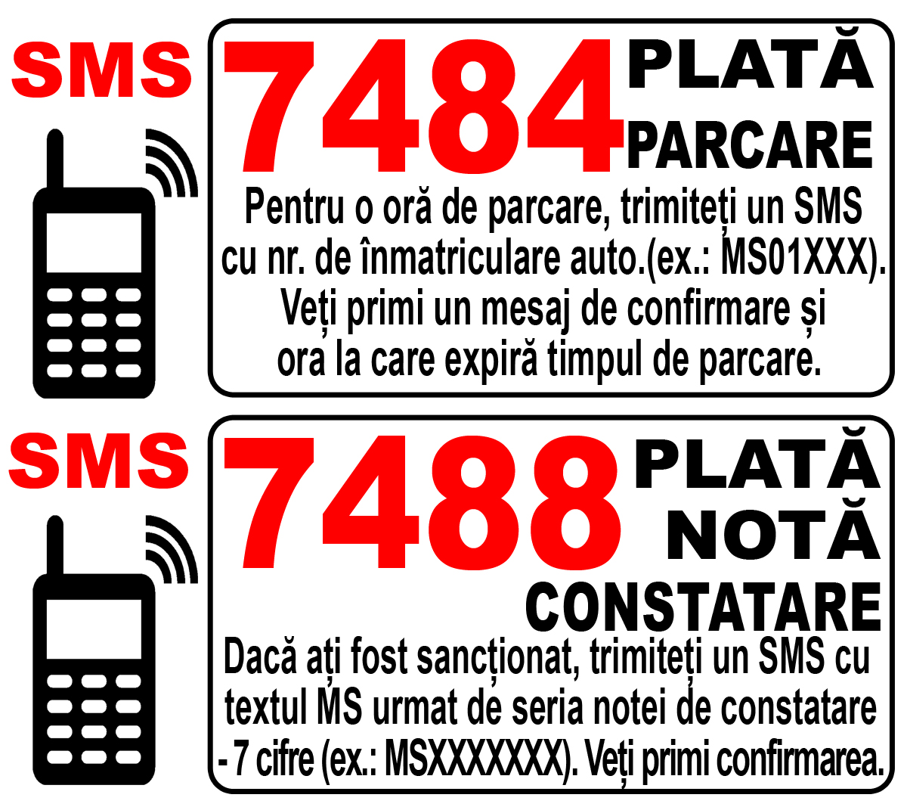

- Placute indicatoare pentru semnalizarea punctelor de distributie a tichetelor de parcare



